Версия:

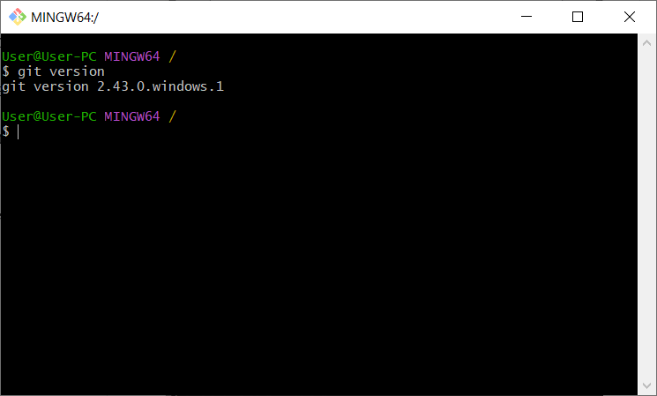

Справка по гит:

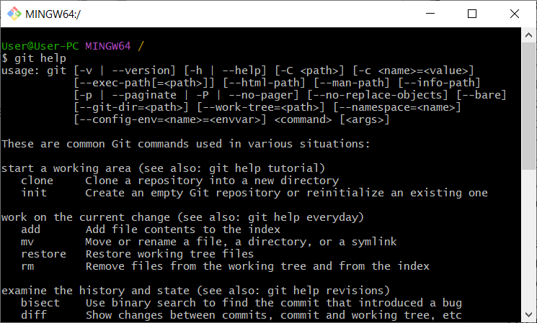

Создание репозитория:

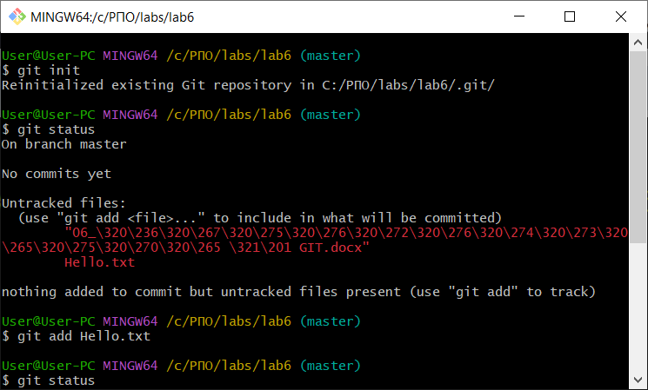

Конфигурация гит

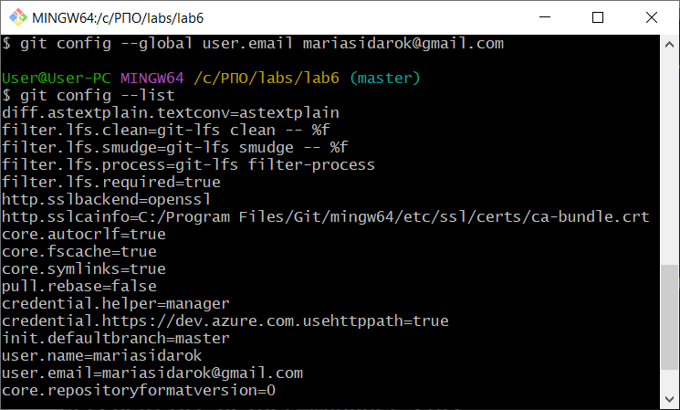

Получение информации о репозитории

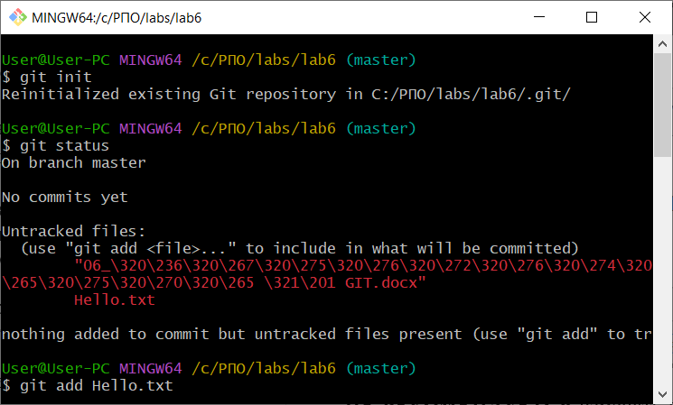

Проиндексировали файл Hello.txt. Зафиксировали изменения с помощью git commit –m. В ветку master добавлен файл

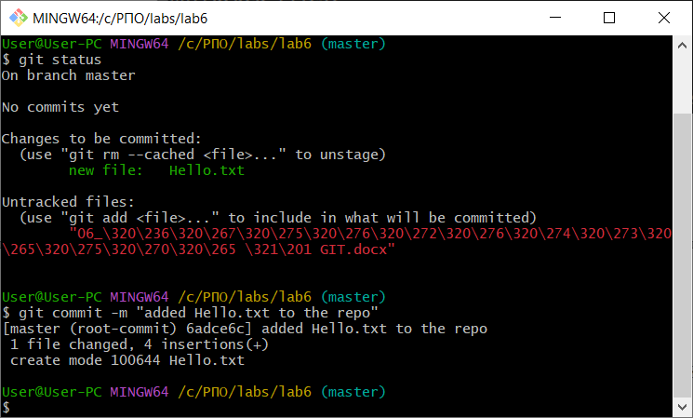

Просмотр журнала с помощью git log

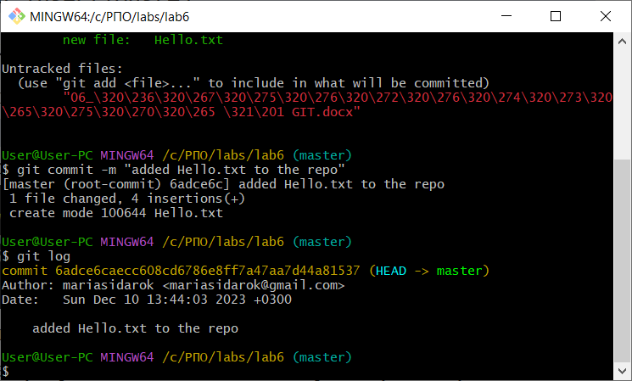

Создаем новую ветку и переключаемся в нее

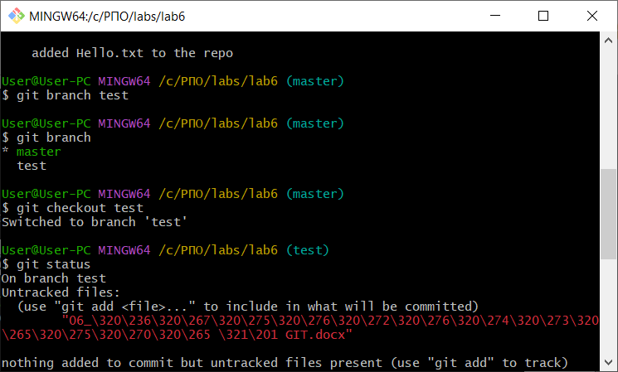

Создаем новый текстовый файл и индексируем его

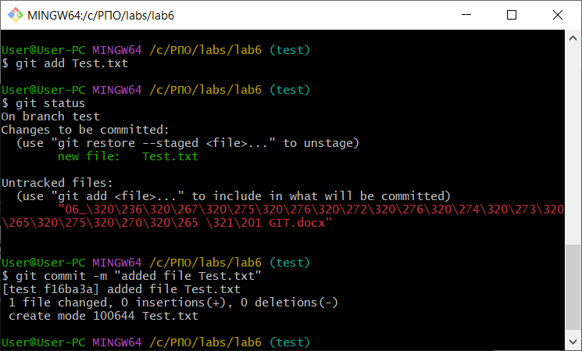

Переключаемся на ветку мастер и выполняем слияние

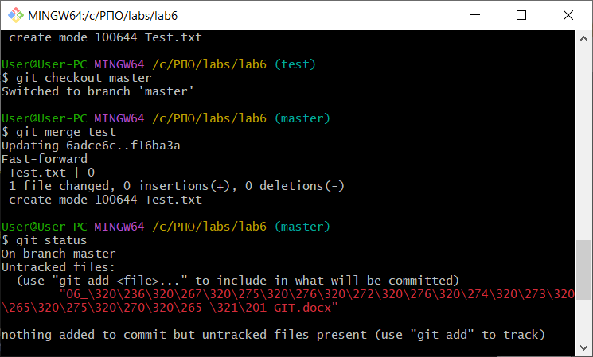

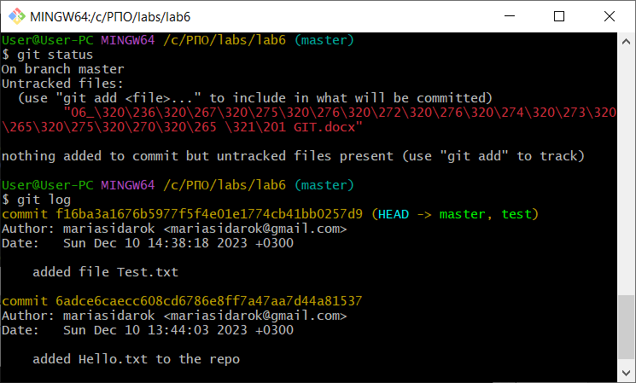

Изменили файл в ветке test, закоммитили и перешли в ветку master, изменили файл в ней, пытаемся выполнить слияние и получаем ошибку

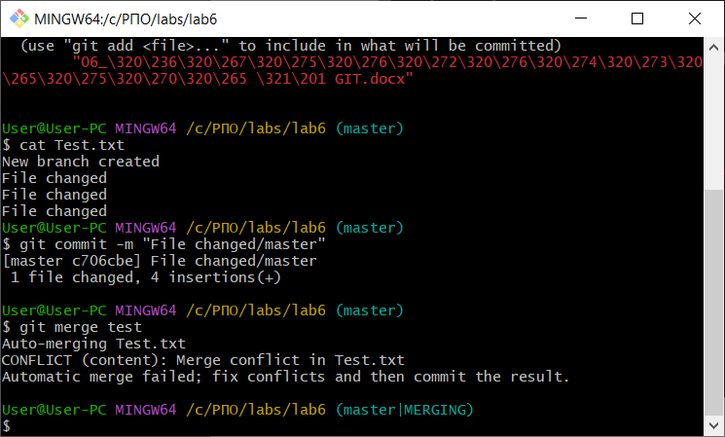

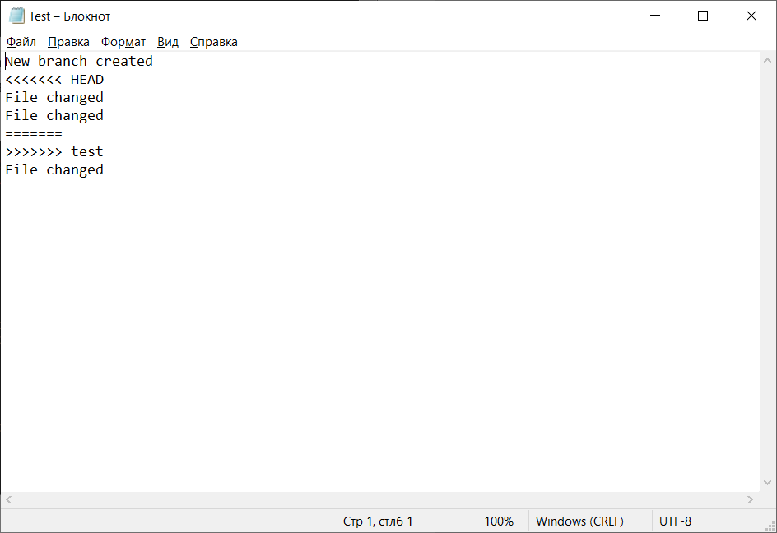

Разрешаем конфликт вручную и выполняем слияние

